Materia: Química

Profesor: Navarro Micaela Yanina

Curso: 3 Año A

Trabajo Práctico N ° 1

Tema: “De las bacterias al alimento funcional”
¿Una bacteria puede salvar vidas?
Preguntas guía:
- ¿Qué problema buscaban resolver?
- ¿Por qué usar bacterias y no medicamentos?
- ¿Eso es ciencia pura o aplicada?
Introducción
Desde hace 50 años el CERELA, (Centro de Referencia para Lactobacilos) en Tucumán se dedica a investigar sobre lactobacilos, un grupo de bacterias con importancia relevante en la salud humana y ambiental. El CERELA se encuentra en el centro de San Miguel de Tucumán y depende del CONICET, posee una planta de aproximadamente 80 trabajadores, entre ellos personal de apoyo, técnicos, becarios e investigadores. Estos fueron los responsables de realizar la primera transferencia científica y continuar realizando aportes a la sociedad, no sólo local, sino a nivel mundial.
En el siguiente cuadro se muestran algunas de las transferencias realizadas por el CERELA.
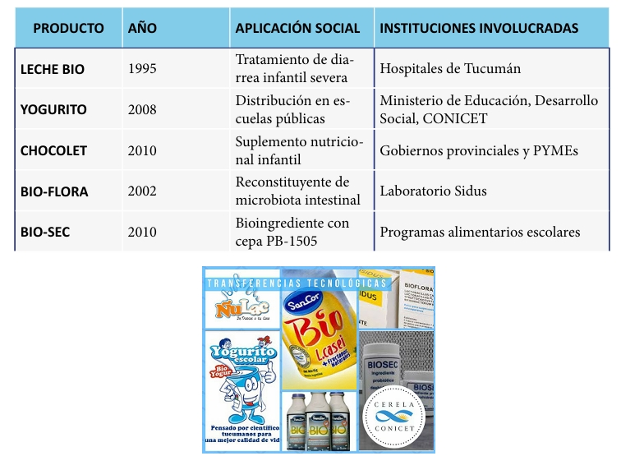
Cierre conceptual:
CONICET = organismo que financia e impulsa investigación científica.
CERELA = instituto que investiga bacterias lácticas con impacto en salud.

¿Qué hace químicamente una bacteria láctica?
Trabajamos con Fermentación láctica:
Glucosa → Ácido láctico + Energía
Preguntas:
- ¿Es una reacción química?
- ¿Se forman nuevas sustancias?
- ¿Qué cambia en la leche cuando se produce ácido láctico?

Actividad grupal 1

“Del laboratorio a la escuela”
Cada grupo responde:
- ¿Qué problema social resolvió el CERELA?
- ¿Qué reacción química permite que funcione el producto?
- ¿Por qué un yogur prebiótico no es igual a un yogur común?
- ¿Qué evidencia científica necesitarían para aprobar su distribución?
Actividad grupal 2
Imagina que eres un investigador reconocido en tu institución. Tu tarea es redactar una entrevista en la que tú mismo respondas como si fueras ese científico. La entrevista debe mostrar tu área de trabajo, los productos o descubrimientos que desarrollaste, tu especialidad, el impacto social de tu investigación y también aspectos de tu personalidad y habilidades. La redacción debe tener formato de entrevista (pregunta–respuesta) y reflejar cómo la ciencia puede transformar la sociedad. Sugerencia para el docente: esta actividad surge con el fin de encontrar o motivar la vocación en estudiantes que de algún modo observamos están orientados a la ciencia.
Preguntas guía:
- ¿Cuál es tu área de investigación principal y por qué la elegiste?
- ¿Qué producto, descubrimiento o innovación desarrollaste en tu trabajo?
- ¿Cómo se aplica tu investigación en la vida cotidiana o en la industria?
- ¿Qué habilidades personales consideras más importantes para ser un buen investigador?
- ¿Qué mensaje darías a los jóvenes que sueñan con dedicarse a la ciencia?

ACTIVIDAD INNOVADORA INDIVIDUAL 3 (Tarea para la casa)
Grupos crean un producto probiótico nuevo:
Debe incluir:
- Nombre del producto
- Problema que resuelve
- Impacto social
Exposición de 3 minutos por grupo.
Frase de cierre:
La química no solo ocurre en un laboratorio. También ocurre cuando mejora la vida de una comunidad.

